**一、树莓派打开I2C设置**

PS：树莓派智能贴身管家与树莓派的控制方式是通过I2C来操作的，所以我们先使能树莓派的I2C服务。

sudo raspi-config

选择第五项 Interfacing Options

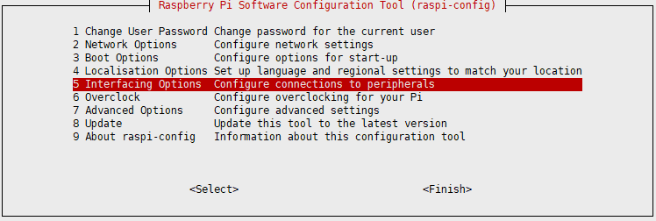

选择P5 I2C,再选择YES确认。

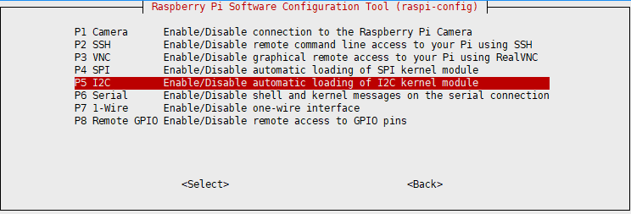

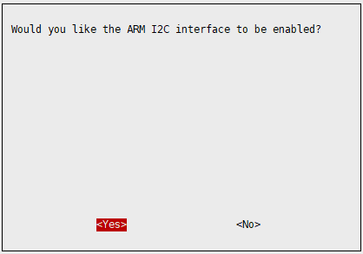

**二、安装****wiringPi**

PS：一般树莓派官方raspbian系统默认会自带wiringPi，可以运行gpio –v查看版本，如果有则跳过此步骤。

cd ~

git clone git://git.drogon.net/wiringPi (如果此步骤下载不了，请使用以下命令下载非官方的wiringPi镜像：

git clone https://github.com/WiringPi/WiringPi.git)

cd WiringPi

sudo ./build

**三、安装gcc**

PS：树莓派官方raspbian带桌面软件版本系统有自带，可以运行gcc –v查看版本，如果有则跳过此步骤。

sudo apt-get install gcc

**四、oled显示屏驱动**

只需要把oled驱动库的三个驱动文件（ssd1306_i2c.c/ ssd1306_i2c.h/oled_fonts.h），放在要运行的源码同一个文件夹下，使用gcc编译就可以。

例如：编译oled.c

gcc -o oled oled.c ssd1306_i2c.c -lwiringPi

./oled